附件2：
在线培训操作指南
一、登录方式
1.打开上交所浦江大讲堂网站（https://pujiang.sse.com.cn/course/explore/normal）。
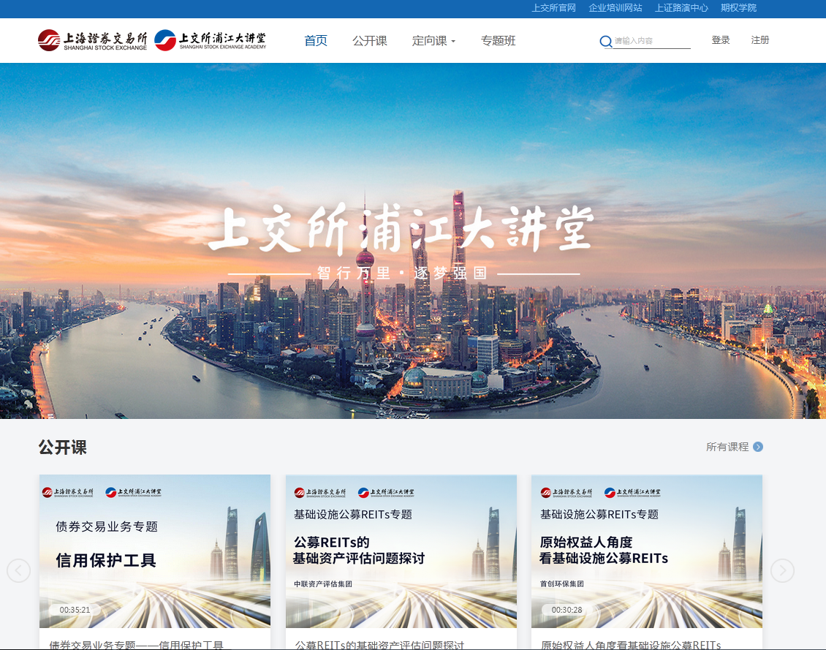
2.点击页面右上角“登录”按钮。请务必使用报名时填写的学员本人手机号码进行登录，如忘记密码，可使用短信验证码登陆。
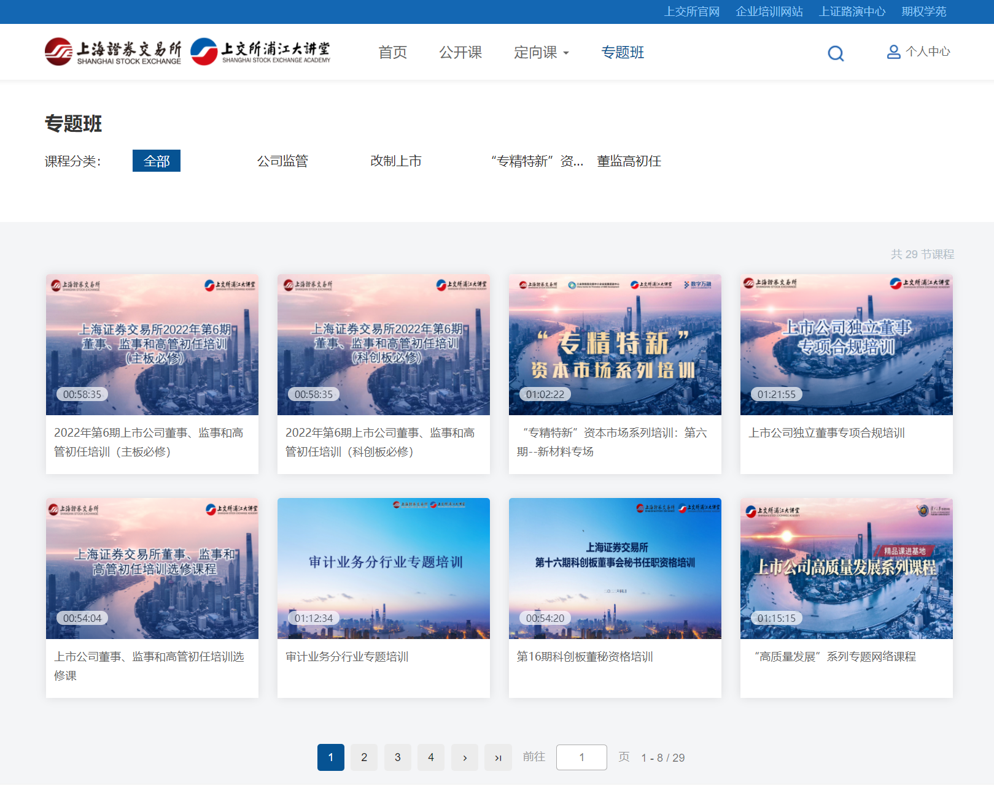
3.点击“专题班”栏目标签，选择所报名的当期培训，进入培训主页。
4.未被邀请进班的人员无法参加本期培训，敬请谅解。

二、学习方式、资料下载
登录后，可进入培训页面。
- 点击“开始学习”或“目录”中课程名称，即可观看本次在线培训课程视频。
此次培训要求观看全部学习任务（后台将统计学习时长）,学习进度需达到100%。
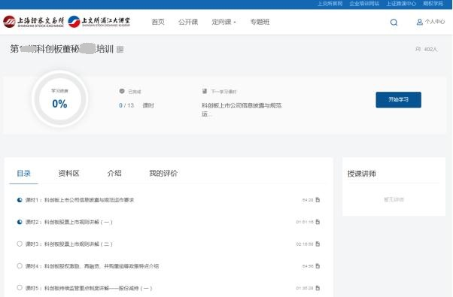
（二）“资料区”中包含本次培训课件，点击相应标题即可阅读或打印。
